REPUBLIQUE ISLAMIQUE DE MAURITANIE
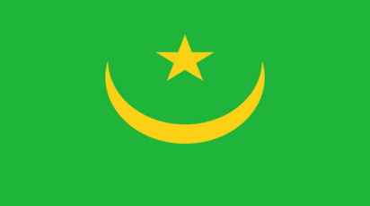

République Islamique de Mauritanie
Nom de l’Autorité contractante : Ministère du Développement Rural/PDDO
Adresse: MDR : Tél : 45 25 74 75 BP : 170
AVIS D’ATTRIBUTION DEFINITIVE DE MARCHE

Numéro du marché : N°452/F/064/CPMP/SR/PAHABO/SONADER/MDR/2013
Dénomination du marché : Acquisition de gabions et géotextiles polyester non tissés

Nombre d’offres reçues : 04
Date de l’attribution provisoire : 21/10/2013
Nom et adresse de l’attributaire provisoire : Etablissement El Maali et Frères, Tél :4529 11 27, Ksar n°618 Fax : 4525 07 51 BP : 1860, NKTT,MAURITANIE
Montant de l’offre retenue provisoirement : 22 323 150 UM HTT et TVA avec un crédit d’impôts de 9 175 562 UM supporté par l’Etat mauritanien
Délai d’exécution : 2 mois
La publication du présent avis est effectuée en application de l'Article 47du Code des Marchés publics. Elle doit intervenir dans 15 jours calendaires suivant la notification du marché.
Nktt, le 18/12/2013
Le PRMP/CPMP/SR
Ahmed Salem ould BOUBOUTT

